מסמך אפיון - סדנה

**רעיון הפרויקט:** רשת חברתית בעולם מקוון - מטאוורס דו מימדי.

לכל משתמש אווטר משלו, שמייצג אותו ברשת החברתית וחדר משלו אותו יוכל לעצב כרצונו בעזרת אביזרים כמו פוסטרים שיכולים להכיל מלל, תמונות או סרטונים.  
בכל פרסום שהמשתמש ירצה לעשות, הוא יוכל להחליט אם זה יפורסם רק בחדר האישי שלו או גם בחדר הראשי.

משתמש יוכל להזיז את האווטר שלו ברחבי החדרים בעזרת לחיצה עם העכבר על הרצפה, ובכך לזוז ברחבי החדר.

כאשר המשתמש מתחבר לרשת הוא נמצא בחדר הראשי – חדר שיטוט כללי – ומשם הוא יכול להיכנס אל החדרים השונים ברשת. לכל חדר נושא משלו כגון ספורט, בישול וחדרים אישיים של המשתמשים השונים. כשנמצאים בחדר הראשי, הדרך לעבור בין החדרים השונים היא בעזרת מסדרון שיכיל דלתות, כך שכל דלת תוביל לחדר אחר. הדלתות ייבנו באופן דינמי בהתאם לכל משתמש, כלומר, כל חדר ראשי ייראה שונה עבור כל משתמש. ליד כל דלת, יופיעו פוסטים לדוגמא מאותו החדר – הקבוצה. לדוגמא אם הדלת מובילה לחדר של ספורט, ליד הדלת יהיו פרסומים על כדורסל, כדורגל וכו'.  
בעזרת לחיצה על הדלת המתאימה נוכל לעבור לחדר שנרצה.

בכל חדר כל משתמש יוכל לראות את האווטרים השונים שנמצאים איתו בחדר באותו רגע, ואת הפרסומים השונים בקבוצה. הפרסומים בכל קבוצה יופיעו כפוסטרים על הקירות, והחדר כולו יהיה מעוצב בנושא של החדר – אם הנושא הוא ספורט, אז בחדר יהיו כדורים שמפוזרים בו, צעיפים של קבוצות ספורט מוכרות וכו'.  
בצד המסך, בכל חדר, תהיה אופציה לפתוח תפריט שממנו ניתן יהיה לפתוח צאט כללי, ולהגיע למסך עריכת החדר.  
הצאט הכללי יהיה חלונית קטנה על המסך הנוכחי, ששם יהיה ניתן לראות את מה ששאר המשתמשים בחדר כתבו, ויהיה אפשר לכתוב בעצמך.  
  
כמתואר למעלה, בחדר נוכל לראות את כל המשתמשים שנמצאים בחדר – את האווטרים שלהם. בלחיצה על אווטר תיפתח לנו חלונית קטנה ששם תהיה אופציה להתחיל צאט פרטי ולשלוח בקשת חברות לאותו משתמש.

לכל משתתף, יש אופציה לפתוח קבוצה חדשה בתחום שהוא מעוניין בו. על מנת לעשות זאת הוא הוא ניגש לתפריט שם יוכל לבחור אופציה של פתיחת קבוצה חדשה, שם הוא יגיע למסך עריכת החדר, שם יוכל לבחור את העיצוב הראשוני של החדר, של הקבוצה וכו'.

משתתף שפתח את הקבוצה אוטומטית יהפוך למנהל הקבוצה. למנהל זה יש את כל היכולות הניהוליות של הקבוצה – הוספת פריטים/פרסומים, מחיקה של פריטים/פרסומים, עיצוב מחדש של החדר, קבלת משתתפים חדשים לחדר, והגדרת תנאי קבלה לחדר – אם ישנם. כמובן שהאינטרס של מנהל הקבוצה היא שקבוצתו תצליח ולכן הוא ישקול כל חברות לקבוצה בצורה רצינית על פי השיקולים שלו.

לעומת המנהל - חבר קבוצה שאינו מנהל יכול להוסיף פריטים/פרסומים באופן חופשי לקבוצה, אך אין לו את היכולת לערוך את הדברים שלא הוא בחר. רק המנהל יוכל לעשות זאת.

כל חדר (משותף/חדר פרטי) יוגדר על ידי מנהל הקבוצה/בעל החדר להיות פרטי/ציבורי. במידה והחדר הוא פרטי – לא תהיה גישה לאף אחד מלבד חברי הקבוצה לראות מה קורה בו (החדר לא יפתח), אם החדר ציבורי – גם מי שלא שייך לחדר יכול להכנס ולראות מה קורה בו, אבל לא תהיה לו את האופציה לפרסם/לקחת חלק בפעילויות החדר.

**השרת:**

תפקידו של השרת הוא לתכלל את כל המידע של כלל המשתמשים ולהוות גורם מקשר ביניהם. השרת יכיל את כלל הנתונים על:

המשתתפים (נתוני התחברות שלהם, שמותיהם, מראה האוואטרים, שייכות לחדרים, ניהול חדרים וכו׳..)

החדרים – פירוט על כל חדר, תכולות בחדר, משתתפים בכל חדר, פרטיות החדר.

השרת יתעדכן על כל הוספת/מחיקת פרסומים, התחברות משתתפים לחדרים השונים.

תפקידו השרת לסנכרן את כל המידע הנ״ל ולהציג בכל חדר את הנתונים העדכניים (לדוגמה אם משתתף הוסיף פרסום, באופן מיידי כל מי שנמצא באותו חדר יראה את השינוי).

כמו כן, יאפשר השרת תקשורת בין המשתתפים השונים – כלומר ינהל את הצ׳אט.

- אבטחת מידע – השרת יהיה אמון על שמירת פרטיות המשתתפים, החדרים והמידע המועבר. כמו כן יוודא כי מי שמתחבר למערכת הוא אכן המשתתף ע״י וידוא נתוני התחברות מוצפנים.

**פירוט המסכים:**

החדר הראשי – זה החדר שאליו המשתמש יגיע כאשר יתחבר לרשת, שם יוכל לראות את המשתמשים השונים שנמצאים בחדר, ואת הפרסומים של המשתמשים והקבוצות שהחליטו לפרסם בחדר הראשי.

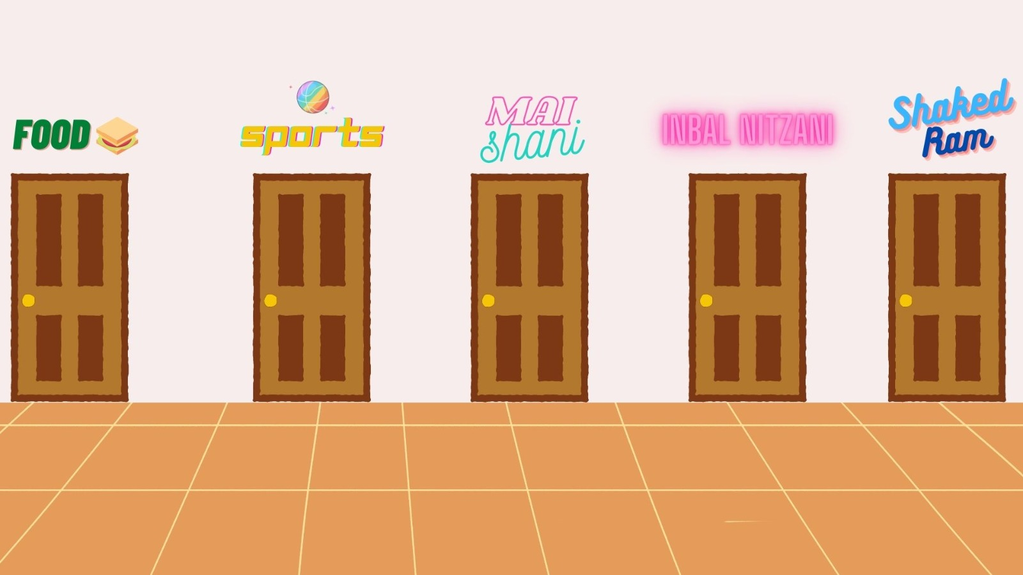

חדר פרטי - לכל משתמש יש חדר אישי שאותו הוא יכול לעצב כרצונו (כמפורט ברעיון הפרויקט). המשתמש יוכל לבחור אם לפרסם באופן פרטי, כלומר, שיופיע רק בחדר הפרטי שלו, או לשתף בחדר הראשי כך שכולם יוכלו לראות.

משתמש יוכל להחליט מי יכול להיכנס לחדר הפרטי שלו, הוא יוכל להחליט אם הוא פתוח לכלל המתמשים או רק למשתמשים שבחר.

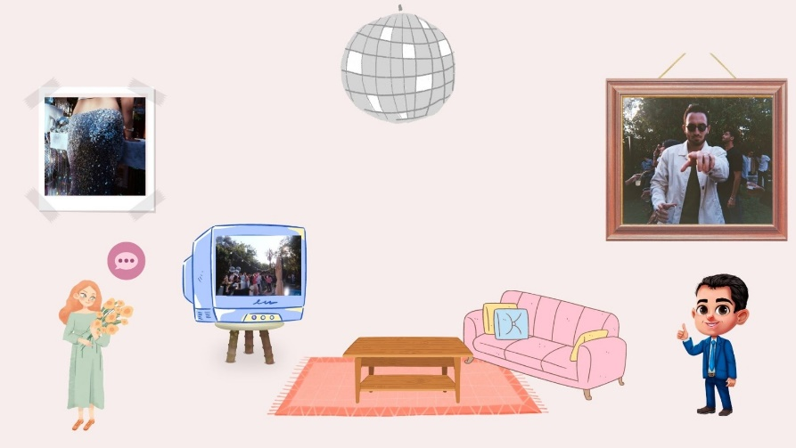

חדר קבוצה - ברשת יהיו חדרים שונים שמייצגים תחומי עניין שונים. לכל חדר קבוצה יהיה מנהל/מנהלי קבוצה שיהיו אחראים לעיצוב החדר, בעזרת הפרסומים השונים שחברי הקבוצה העלו.

תפריט – התפריט יכיל את האופציות הבאות: בר חיפוש, מעבר לחדר האישי, פתיתת חדר חדש, רשימת חברים, קבוצות שאני נמצא בהן

מסך עיצוב חדר (מנהל/משתמש רגיל) – כל משתמש יוכל לעבור למסך זה, שם יוכל לעצב את החדר כרצונו.

הוא יוכל לגרור פוסטרים ואביזרים ברחבי החדר, ולהעלות ולערוך פרסומים שונים.

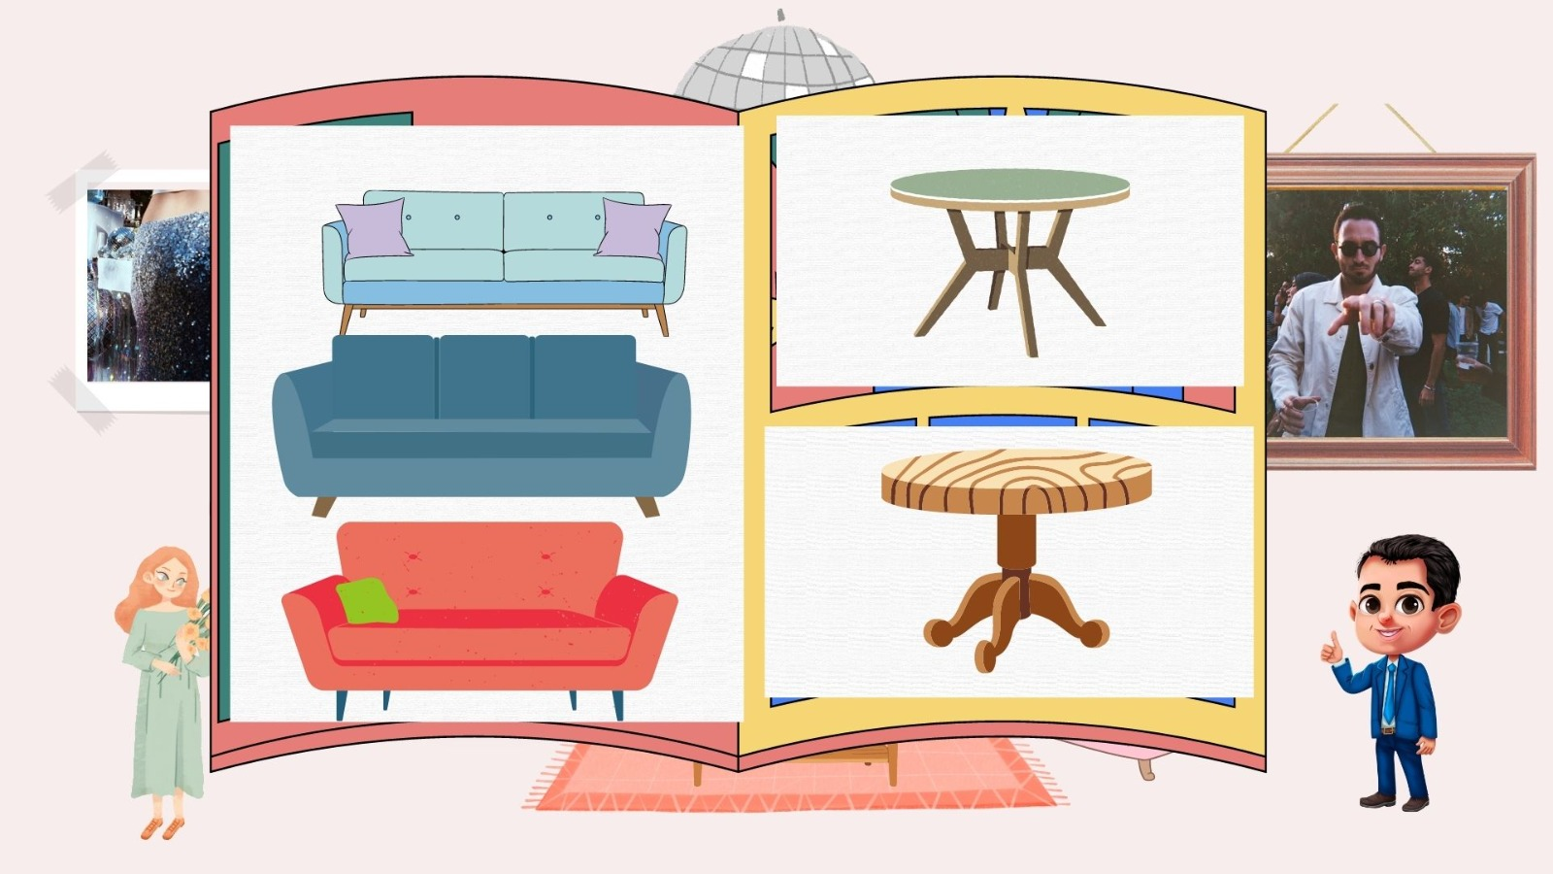

מסך עיצוב אווטר – כל משתמש יוכל לעבור למסך זה שם יוכל לעצב את האווטר שלו בעזרת אביזרים שונים כגון חולצה, מכנסיים, משקפיים וכו'.

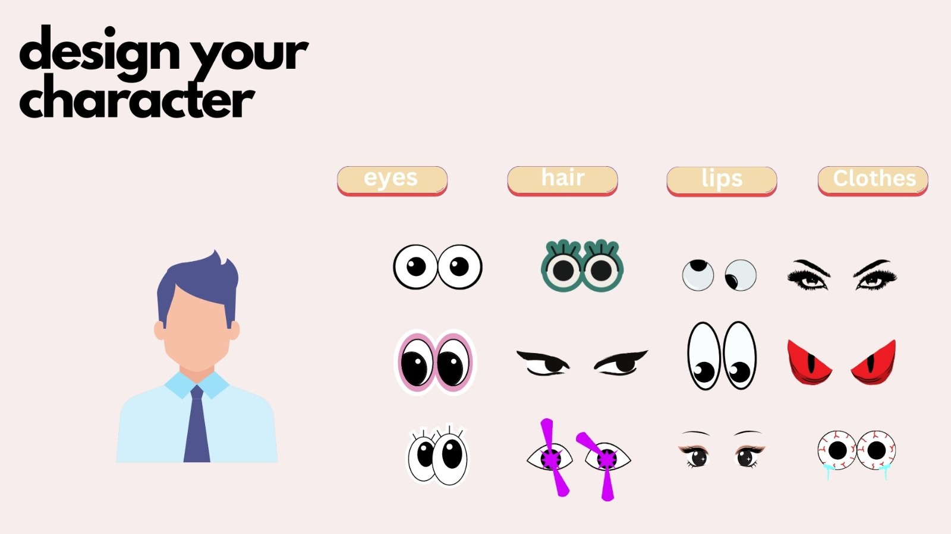

מסך התחברות והרשמה – מסך עם אופציה להתחבר כמשתמש קיים, או להירשם כמשתמש חדש.

חיפוש – בר חיפוש – בכל מסך תהיה אופציה לחפש חדר מסוים, או משתמשים מסוימים בעזרת בר חיפוש שיופיע במסך.

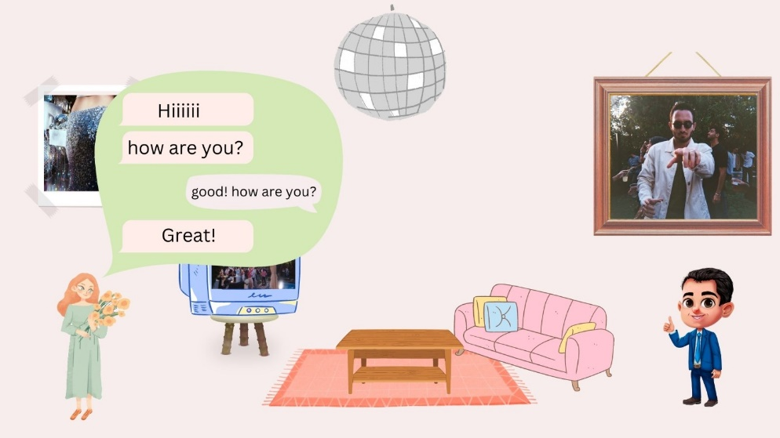חלונית צאט – בתוך החדר שהמשתמש נמצא בו הוא יוכל לפתוח חלונית של צאט, שם יוכל לדבר עם המשתמשים השונים. תהיה לכל משתמש אופציה ללחוץ על האווטר של משתמש אחר ובכך לפתוח חלונית של צאט פרטי איתו.

חלונית פרופיל – כאשר נרצה לקבל עוד מידע לגבי משתמש מסוים שנמצא איתנו בחדר, נוכל ללחוץ על האווטר שלו ותיפתח לנו חלונית שמפרטת כמה חברים יש לו, שליחת הצעת חברות, פתיחת צאט, וכו'.